Prénom : ………………………… | Date : ………………………………………………………

 | « E e E e » (05)

- Complète les mots suivants :

fe – le – ne – ge
 |  | 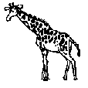 | 
une bobine | une cage | une girafe | une boule
pe – be – de – te
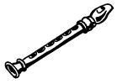 |  |  | 
une flûte | une corde | de l’herbe | une pipe
ze – te – de – se
 | 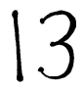 |  | 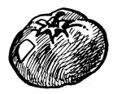
de la salade | treize | un vase | une tomate
fe – ce – se – pe – te – se – che
 | 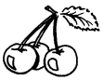 | 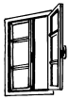 | 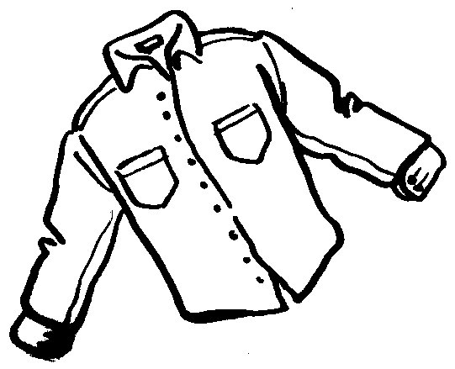
une pelote | des cerises | une fenêtre | une chemise

